Пән/ Subject: physicsСынып:/Class: 7 А

Күні/ Date: 12.12.2019

Teacher’s name: Максымбаева А.К.
Сабақтың тақырыбы  Lesson topic: |  | Теңәрекетті күш.  Net force.
Сабақтың мақсаты: |  | Денеге бір түзу бойымен әрекет еткен күштерді қосуды үйрету;  Оларды нақты мысалдармен түсіндіре алу;  Күшке қатысты термин сөздердің ағылшын тіліндегі мағынасын ашып түсіндіру;
Бағалау критерийі |  | Күш шамасын,өлшем бірлігін біледі  Күш түрлерін біледі  Деформацияға нақты мысалдар келтіреді  Бір денеге түсірілген күштердің теңәрекетті күштерін олардың бағытына қарай есептеуді біледі;  өлшеу құралдарын біледі  Фoрмулaны пaйдaлaнып есептер шығaрып, тұжырым жaсaйды.
Тілдік мақсаттар |  | F = mg – ауырлықкүші(gravity force)  F = μmg – үйкеліскүші (friction force)  F = kΔx – серпімділіккүші (elastic force) Hooke’s law  Deformation- деформация  F = F₁+F₂ – теңәрекетті күш ( net force)
Алдыңғы білім: |  | Күш. Күштің түрлері.
Сабақ барысы
Сабақтың кезеңдері | Сабақтағы жоспарланған жаттығу түрлері |  | Ресурстар
Сабақтың басы  2 минут  Үй тапсырмасын қайталау  8 мин  Теориялық мәлімет:  10 минут | Organization moment: Greeting /Сәлемдесу  Good morning, children!  Stand up, please.  Sit down, please.  Who is absent today?  Let’s start our lesson  Өткен терминдерді қайталау/  ойын ойнау, Big wash ойыны, What kind of force?  «Tug of war»- арқан тартысы ойынын ойнату арқылы арқанға түсірілген күштердің санын, олардың бағытын талдау. 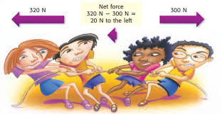  Қойылатын сұрақтар:  1.How much force is directed to the rope?  2.Can we calculate the force acting on the rope?  F = F₁+F₂ – теңәрекетті күш ( net force)  1Н – тыныштық күйіндегі массасы 1 кг денеге 1 с ішінде 1 м/с жылдамдық беретін күш. Бұдан үлкен күш бірлігі – килоньютон (кН), меганьютон қолданылады. 1кН = 1000 Н 1МН = 1000000 Н  The unit of force is the newton (N). Force is a vector quantity. |  | rope
Сабақтың ортасы  7минут  5 минут  8 минут  Қорытындылау | Тапсырма Оқулықпен жұмыс 97бет, 2 жаттығуды шығару:  2. Қарама қарсы бағытта денеге 3 кН және 4 кН күш әсер етеді, денеге түсірілген теңәрекетті күшті есепте және бағытын көрсет.  PHET simulations арқылы тәжірибе орындап көру:  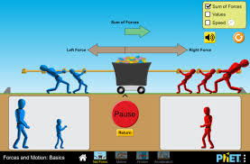  Quizlet. Live мобильді қосымша арқылы оқушылардың алған білімдерін бекіту:  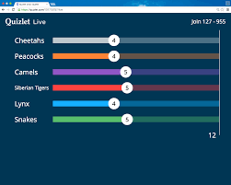 |  | Оқулық,  PHET simulations  зертханасы  Quizlet7 live мобильді қосымшасы
Сабақтың соңы  2 минут | Рефлексия , кері байланыс  Егер сабақ ұнаса LIKE сөзін айту, ұнамаса BAAAAAD сөзін айтып, бас бармақтарын көрсету.  Үйге тапсырма: §15-19 оқу.10-жаттығу |  | 

